深 圳 大 学 实 验 报 告

课程名称： 算法设计与分析

实验项目名称： 回溯法-地图填色问题

学院： 计算机与软件学院

专业： 计算机科学与技术

指导教师： 卢亚辉

报告人：张嘉豪 学号：2021152005 班级： 卓越班

实验时间： 2023年4月2日~2022年4月21日

实验报告提交时间： 2022年4月22日

教务部制

一、实验目的与要求
（1）掌握回溯法算法设计思想。
（2）掌握地图填色问题的回溯法解法。

二、实验内容
背景知识：
为地图或其他由不同区域组成的图形着色时，相邻国家/地区不能使用相同的颜色。 我们可能还想使用尽可能少的不同颜色进行填涂。一些简单的“地图”（例如棋盘）仅需要两种颜色（黑白），但是大多数复杂的地图需要更多颜色。
问题描述：
我们可以将地图转换为平面图，每个地区变成一个节点，相邻地区用边连接，我们要为这个图形的顶点着色，并且两个顶点通过边连接时必须具有不同的颜色。附件是给出的地图数据，请针对三个地图数据尝试分别使用5个（le450_5a），15个（le450_15b），25个（le450_25a）颜色为地图着色。

1、对下面这个小规模数据，利用四色填色测试算法的正确性；
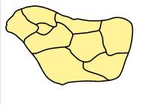
2、对附件中给定的地图数据填涂；
3、随机产生不同规模的图，分析算法效率与图规模的关系（四色）。

三、实验原理
1. 回溯法

(1) 算法思路
①检查所有节点是否涂色完毕（即判断当前涂色点的下标是否大于节点总数），若涂色完毕，则返回结果；否则继续对当前节点进行涂色，拓展
②对当前节点进行涂色，拓展，遍历对其涂上不同的颜色
③当前节点涂色后,进行合法性检验，判断其与邻接点是否出现同色，若合法，则开始涂下一个节点，若不合法，回溯到上一节点。

思路示意图如图1所示：
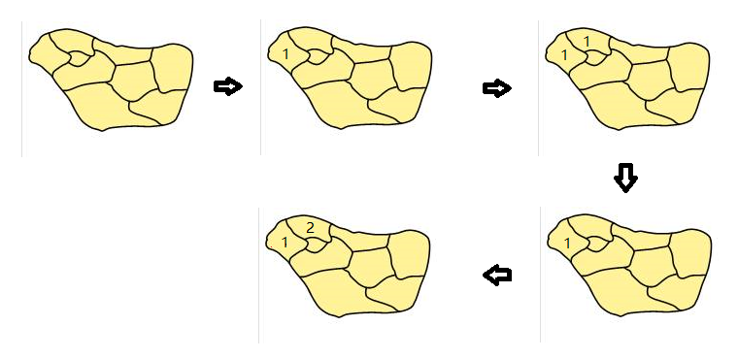
图 1 回溯法思路示意图

(2) 伪代码
回溯法的伪代码如图2所示：
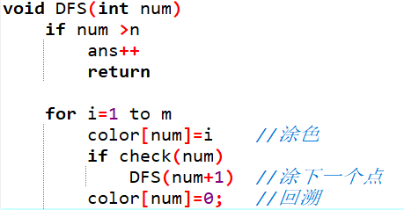
图 2 回溯法的伪代码

(3) 性能分析
分析可知，每层节点都有m种颜色选择，而一共有n个节点，所以需要递归n层节点才可能得出解。故时间复杂度为：T（n）=O(m^n)
时间复杂度为指数级，在对大规模地图进行涂色时，所消耗的时间非常之大。故需要对该算法进行优化，即剪枝。

2. 优化回溯法

(1) 对称优化

①算法思路
根据分析，对第一个点进行涂色时，选择不同颜色所产生的结果是对称的，即不同颜色产生分支最后的解数量是相等的，为解总数的1/m。
因此，在对第一个结点进行涂色时，涂到第二种颜色即可停止，而在最后的结果数上乘以颜色数即可得到最后的结果。

伪代码如图3所示：
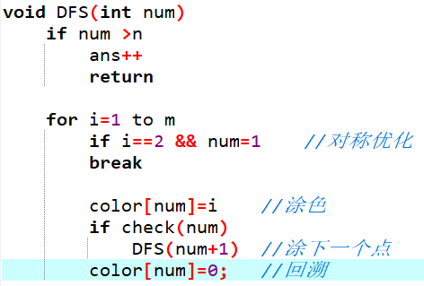
图 3 对称优化伪代码

②性能分析
分析可知，该优化简单，而能使最终的时间消耗缩减至回溯法的1/m。但并未改变算法的时间复杂度，算法的时间复杂度仍然为指数级，规模过大时，得到可行解所需的时间依然过大。根据分析，递归过程中产生的递归树的深度是一定的，即层数一定。而分支数量很大，且许多分支无用，即无解，可以优化回溯法从而达到剪枝的效果。

(2) 单次度排序剪枝

①算法思路
DH准则：优先搜索邻边数量最多(即度最大)的节点。
单次度排序剪枝符合DH准则，但只在涂色前对所有节点按度数降序排序了一次。
按度数降序排序后，对第一个节点涂色，可以对最多的节点产生约束（第一个节点涂了该色，邻接点就无法涂该颜色），从而使无解的分支提前结束，回溯，从而达到剪枝的效果。
其剪枝效果如图4递归树所示，其中数字1，2，3，4表示颜色。
左图中a节点涂了颜色1，而b节点与之相邻，则不可涂颜色1，涂颜色2进入下一层。涂c节点，c节点与b相邻，则不可涂颜色2。
而排序后，右图中的前两层与左图中类似。而在第三层涂色时，该节点与前两层所涂节点都相邻，受到的约束更多，因此可涂颜色数减少，即分支减少。
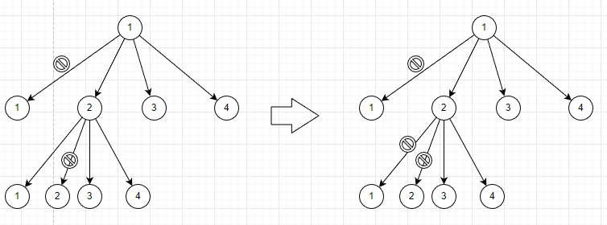
图4.剪枝效果示意图

该剪枝优化较简单，但需要更改节点信息的存储结构，如图5所示
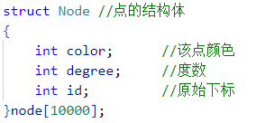
图5.节点结构体

伪代码如图6所示,将点的信息存储完毕后,按度数降序排序,略微修改 “正确性检验函数”及核心函数即可。
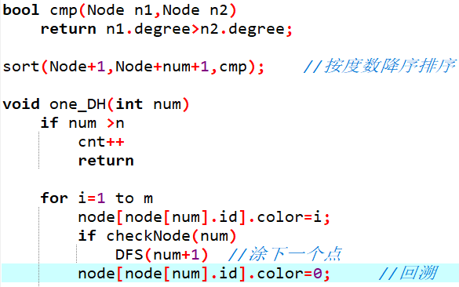
图 6 单次度排序剪枝伪代码

(2) 性能分析
分析可知，该优化也较为简单。在涂前几个点时就对其他节点产生较多约束，从而剪枝，一定程度上提高了算法的效率。但在规模较大的地图中，效率提升有限。

(3) MRV准则剪枝

①算法思路
MRV准则：优先搜索可涂颜色数最少的节点。
每次涂色完后，选择剩余未涂色点中可涂颜色数最少的节点，如果有解可以更快的找到，而无解则可以更快失败，从而回溯，减少分支达到剪枝的目的。
其示意图如图7所示，其中数字1，2，3表示颜色。
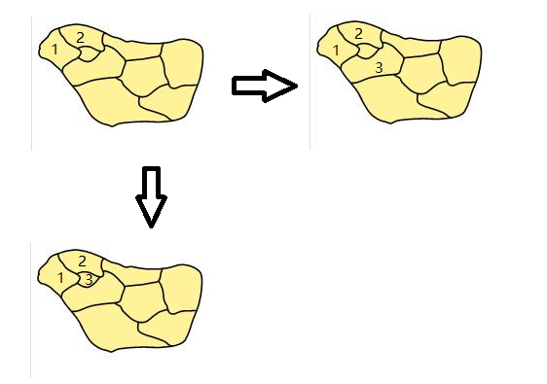图7.MRV准则示意图
图中前两个节点分别涂了颜色1和颜色2之后，之后应当选择可涂颜色数最少的节点进行涂色，图中显示了两个可以作为下一次涂色的节点。

该剪枝优化较简单，更改节点信息的存储结构，增加可选颜色数,用全局变量来存储每个节点当前颜色，如图8所示
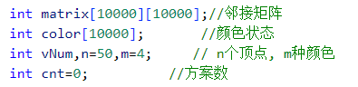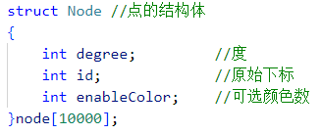
图8.节点结构体，全局变量示意图

伪代码如图9所示,将点的信息存储完毕后,每次涂色前，比较每个点的可涂颜色数，找到最少的作为涂色点，之后涂色即可。
图中未给出涂下一个节点以及回溯后恢复颜色的伪代码。
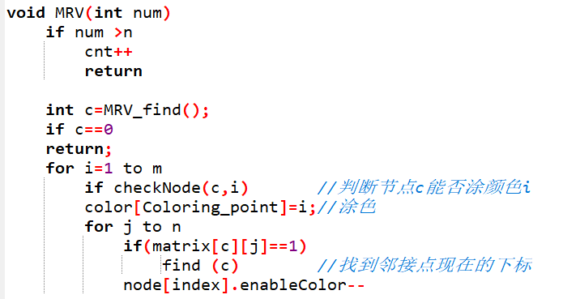
图 9.MRV准则伪代码

(2) 性能分析
分析可知，该优化在大规模地图中较为明显，可以更快的获得可行解，可以提前回溯来达到剪枝的目的，但小规模地图中，寻找涂色点和对邻接点可涂颜色数进行更改所消耗的时间也较大。（该处的代码存在小问题，之后会说明与改进，但思路正确）

(4) MRV与DH准则剪枝

①算法思路
MRV准则：优先搜索可涂颜色数最少的节点。
DH准则：优先搜索邻边数量最多(即度最大)的节点。
将两准则结合，优先搜索可涂颜色数最小的节点，如果可涂颜色数相同则优先搜索邻边数量最多的节点。如在图10中，选择右边的涂色方案。图8所示结构体和全局变量有利于该优化的实现。
图10.MRV与DH准则结合示意图

伪代码如图11所示,将点的信息存储完毕后,每次涂色前，比较每个点的可涂颜色数，找到最少的作为涂色点，之后涂色即可。
图中未给出涂下一个节点以及回溯后恢复涂色点颜色状态，恢复邻接点颜色与度数的伪代码。
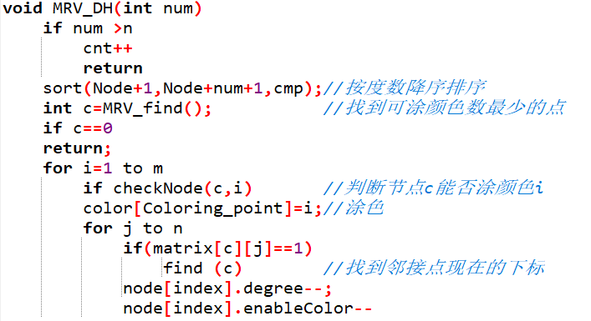
图 11.MRV_DH准则伪代码

(2) 性能分析
分析可知，该优化在大规模地图中较为明显，度数大的涂色点能对更多的点产生约束；涂可涂颜色数最少的点，可以更快的获得可行解，提前回溯，两种准则结合对算法的效率有较大的提升。

(5) 向前探查剪枝

①算法思路
向前探查的核心思路是提前判断之后层数是否有解。
每次涂色完后，对邻接点的可涂颜色数进行更新，更新后遍历邻接点，判断是否该点存在可涂颜色数为0的邻接点。如果存在说明该点的涂色无解，提前回溯；若不存在，则继续涂色。
其示意图如图11所示，数字1，2，3表示颜色。
若如右上角涂上颜色4后，下图出现邻接点可涂颜色为0的情况，则回溯
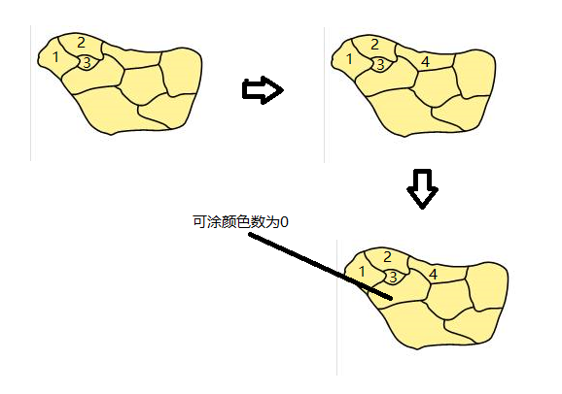
图12.向前探查示意图

此处给出MRV_DH_search三者结合的伪代码，如图13所示,若判断某点可以涂某种颜色，对其邻接点的可涂颜色数进行更新（减1），若为0，则说明无解，更改标志位，恢复已更改的邻接点可涂颜色数后回溯，若邻接点可涂颜色数均不为0，则继续涂色。
说明：编写此处代码时，发现（3），（4）中对邻接点可涂颜色数的更新存在一定问题，即未判断邻接点涂该颜色是否合法。因为可能存在邻接点对某种颜色重复减1的情况，因此需要对每个邻接点也进行合法性检验，再更新其可涂颜色数。
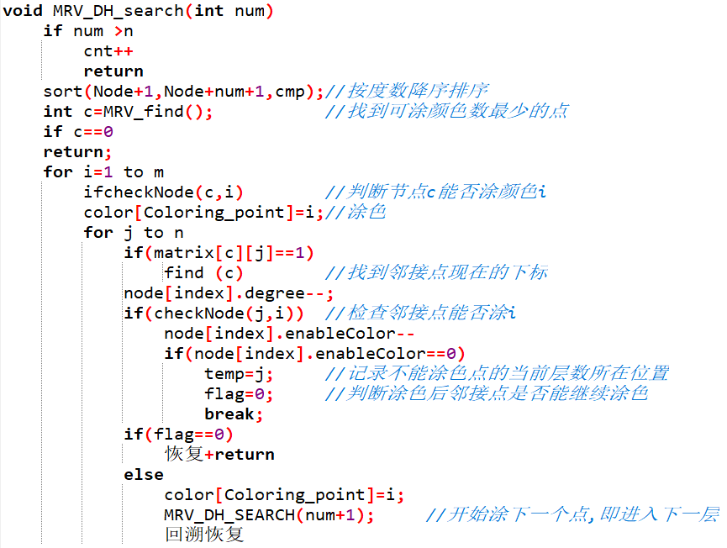
图 13.MRV_DH_search三者结合伪代码

(2) 性能分析
分析可知，该优化在大规模地图中较为明显，通过提前探查一步来剪枝，提前回溯使得算法效率提高。
而在小规模地图中因为探查产生的搜索和判断所消耗的时间占比可能较多。

(6) 其他优化
①颜色轮换优化
思路类似于优化（1）。由于填涂颜色的对称性，对某点进行涂色时，若其有x种颜色从未被使用过，则这x种颜色是等效，且具有x！种可能的排列组合。因此只需递归一次，而省略其他等效递归树的搜索。即如果一条分支中第一次使用某颜色，将其他从未用过颜色点标记为用过，继续搜索

②探查多步剪枝
向前探查剪枝的延申，如果涂色后导致某点c只剩余一个颜色可涂，可继续对点c进行探查，判断点c以及其邻接点涂色的合法性，也可以进一步提升效率。但如果探查的步数较多，产生的递归树所消耗的时间会较大，反而降低效率。

四、实验结果与分析
1、对下面这个小规模数据，利用四色填色测试算法的正确性；
①对地图节点进行编号，获得其邻接矩阵，如图14所示
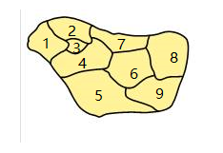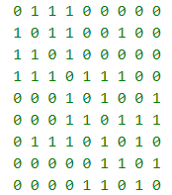
图14.地图节点编号及邻接矩阵
②分别用步骤（3）的算法运行测试，测试正确性及效率，图15-1至15-5依次对应优化（1）至（5）
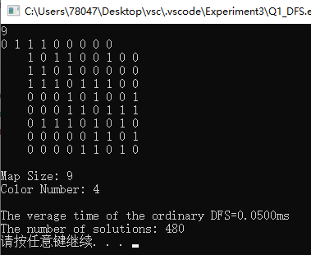图15-1
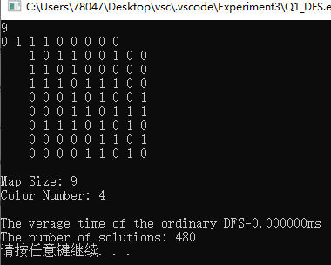图15-2
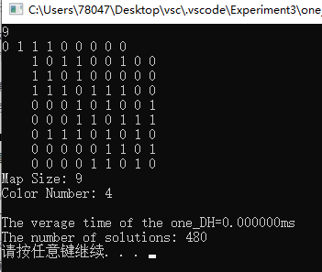图15-3
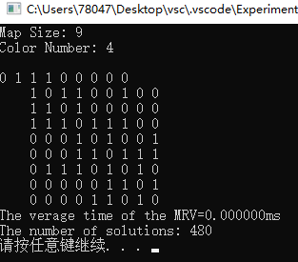图15-4
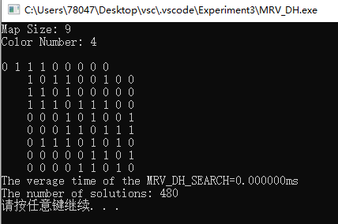图15-5

2、对附件中给定的地图数据填涂；
①读取文件数据,并将对应信息存入
利用文件流读取文件数据,将字符串转化为整型数据,并对邻接矩阵进行更新。
②分别用步骤（3）的算法运行测试，测试正确性及效率。此处用统计表列出，大规模数据地图的全部可行解过大，所以表1只列出得到第一个可行解的时间。表2对MRV_DH_SEARCH（包含对称优化），单独进行测试。表3为正确性检验的时间数据表。
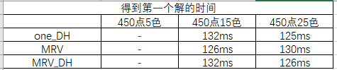
表1.得到第一个解的时间数据表

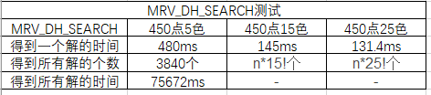
表2.MRV_DH_SEARCH测试数据表

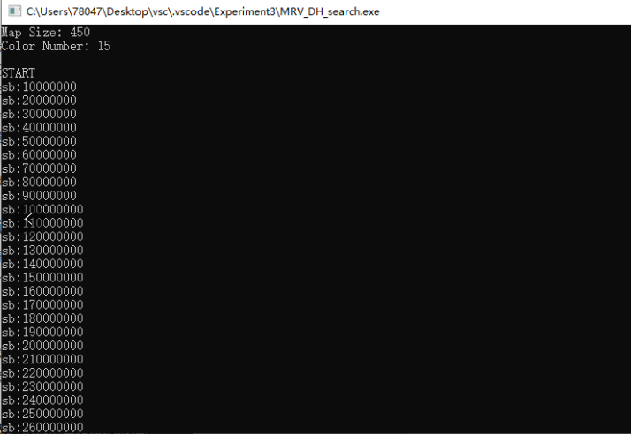
图16.450个点涂15色可行解示意图
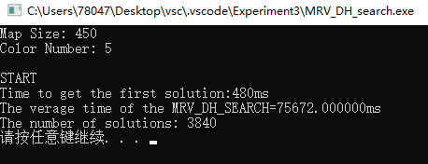
图17. MRV_DH_SEARCH测试数据图

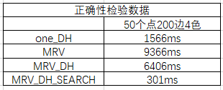
表3. 正确性检验时间数据表
③比较分析
表1中各算法得到第一个可行解所需的时间差异不大，可能是因为MRV,DH,SEARCH中多次的搜索与排序，增加了时间的消耗，而只有MRV_DH_SEARCH能在较短时间内得到所有的可行解，说明优化是有效的。
表2中，随着可涂颜色数的增多，得到第一个可行解的时间也减小，说明可涂颜色数对得到第一个可行解有促进作用。这非常好理解，但进一步分析可知，可涂颜色数越多，在地图规模等其他条件一定时，得到所有解所需的时间必然是更大的，从其指数级的时间复杂度可知。
表3中，用了他人生成的50个点200条边的地图，分别用不同的优化算法进行涂色（4种颜色），结果显示效率的排名如下：
MRV_DH_SEARCH > one_DH > MRV_DH > MRV
MRV_DH_SEARCH效率最高是因为结合了多种剪枝策略，大大减小了搜索的时间与空间。one_DH算法的效率较高，原因可能是因为只排序一次，而按度数降序排序后的点，每次涂色点可涂颜色数为最少的可能性较大，一定程度上符合MRV的准则，而省略了每次查找的时间，所以效率要高于MRV_DH与MRV优化的算法。

3. 随机产生不同规模的图，分析算法效率与图规模的关系（四色）。
①随机生成不同规模的图：编写函数生成[0,n]范围内的随机数x和y，n为点数，如果x>=y或生成的边已存在则重新生成，否则赋值给结构体，之后将数据写入文件
②调用MRV_DH_SEARCH算法，对生成的地图进行测试，得到图18至图20（4种颜色）
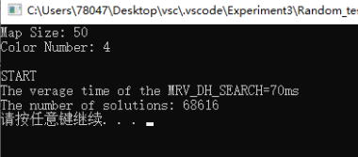
图18.50个点的地图测试

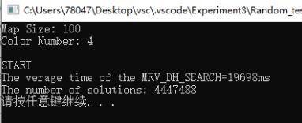
图19.100个点的地图测试
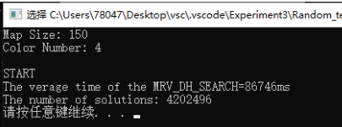
图20.150个点地图测试

③将步骤②中数据做成表格，绘制实验时间-图规模关系图，进行比较分析。
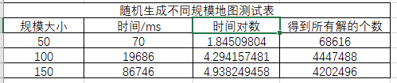
表4.不同规模测试表

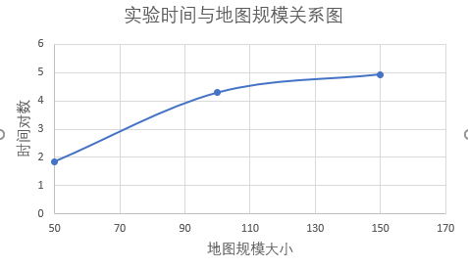
图21.实验时间与地图规模关系图
比较分析：
分析可知，地图的规模影响着递归树的深度，对时间的影响非常大。因此得到规模小的地图所有可能解所需的时间远小于规模大的地图所需时间。而分析图21可知，当地图规模线性增长时，时间消耗大致成指数级增长。并且随着地图规模的增大，指数级增长的速率趋于平缓，可能的原因是多种剪枝策略结合后的算法对大规模地图中的优化作用更加明显。

五、实验结论与体会
（1）实验结论
①常规回溯算法的思路类似于穷举法，在四色问题中相当于穷举每一种涂色情况，再判断是否合法，以及舍弃。运用递归可以实现，较为简单，但时间复杂度为指数级。在大规模数据中，求解的时间往往会非常长，以至于难以得到结果。

②可以从多角度对回溯算法进行优化，如采取剪枝策略或者数学等效的方法，实验过程中从最开始无法在一定时间内得到大规模地图的解，到1分钟可以得到所有的解，将各种优化策略结合，对算法的效率是非常大的提示。所采取的优化策略总结如下：
A 对称优化
B 单次度排序剪枝
C MRV准则剪枝
D MRV和DH准则剪枝
E 向前探查（一步或多步）剪枝
F 颜色轮换优化

③地图的规模与可涂颜色数都对回溯算法有着较大的影响，而优化也会更加的明显。但优化中所产生的搜索与递归有时会加大时间的消耗，反而降低效率，这也需要谨慎对待。

（2）心得与体会
①正确性的检验非常重要。本次实验花的实验较长，其中一个问题在于没有做好正确性的检验，导致了在常规算法基础上优化时耗费了大量的时间。而实验最终采取了对多组地图样本（部分来自他人）测试比较结果以及输出部分解来检验算法的正确性。

②要从不同的角度去思考。最开始对算法的优化并无头绪，从可涂颜色数和度数角度思考以及查询相关资料后，学习了MRV和DH准则，并最终成功优化算法。

③选择合适的数据结构有利于算法的实现以及提高效率。在最开始的回溯算法中，并没有用到结构体，只用了简单的数组存储每个节点的颜色状态，这也给后续的优化带来了较大的不便，而尝试用邻接表存储邻接点的思路也耗费了大量时间。最终通过分析，将与点关系较密切的信息，如度数，可涂颜色数等结合形成结构体，用邻接矩阵的方式来表现每个节点与邻接点的关系，最终实现了多种优化。

④要深化递归的思想，更加熟悉掌握递归树的概念。实验过程中开始在对每个点进行涂色时，忽略了递归树每一层的概念，给实验带来了较大的困难。后分析清楚，完成了实验。

深圳大学学生实验报告用纸

指导教师批阅意见：

成绩评定：

指导教师签字：

2023年 月 日
备注：
注：1、报告内的项目或内容设置，可根据实际情况加以调整和补充。
2、教师批改学生实验报告时间应在学生提交实验报告时间后10日内。

